RotoQ Tronic Schwingfenster Q4 EF

Roto Frank DST

Eigenschaften

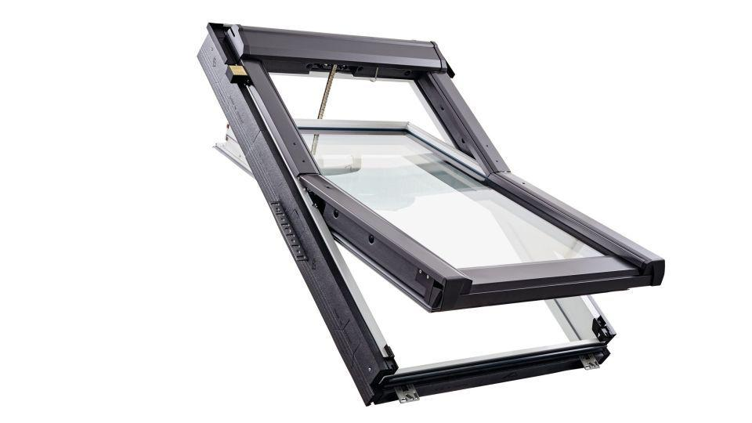

Einbauteil, Dach

Dachfenster

Farbton

natur, weiß

Öffnungsart

Schwingflügel

Verglasung

Doppelverglasung, Dreifachverglasung, Isolierverglasung, Sicherheitsglas, Wärmeschutzverglasung

Werkstoff

Holz, Kunststoff

Breite Lichtmaß (m)

0,48 - 1,27

Länge Lichtmaß (m)

0,70 - 1,72

Bedienung

Elektro Funk

Brandverhalten

B-s3, d0, C-s1, d0

Klasse Luftdurchlässigkeit

4

Klasse Stoßfestigkeit

3, 4

Klasse Widerstandsfähigkeit gegen Windlast

C5

Schallschutzklasse

3, 4

Schlagregendichtheitsklasse

E 1200

Breite Gesamtblendrahmen außen (m)

0,55 - 1,34

Gesamtenergiedurchlass (%)

33,00 - 51,00

Höhe Gesamtblendrahmen außen (m)

0,77 - 1,80

Lichtdurchlässigkeit (%)

53,00 - 71,00

Schalldämmmaß (dB)

37,00 - 44,00

Tragfähigkeit (N)

350,00

Ug-Wert (W/(m²K))

0,50 - 1,00

Uw-Wert (W/(m²K))

0,77 - 1,10

Verblechung

Kupfer, Aluminium (Anthrazit Metallic R703), Titanzink vorbewittert

Glasart Code

3fach-Comfort, 3fach-Premium, 2fach-Premium, 2fach-Comfort, 3fach-Acoustic